{WMS系统}

数据库设计报告

文件状态：  [ ] 草稿  [√] 正式发布  [ ] 正在修改 | 文件标识： | BJTU-第四小组-Database Dsign
文件状态：  [ ] 草稿  [√] 正式发布  [ ] 正在修改 | 当前版本： | 1.1
文件状态：  [ ] 草稿  [√] 正式发布  [ ] 正在修改 | 作 者： | 周莹、高帅、李开元、李媛、周鹏颖
文件状态：  [ ] 草稿  [√] 正式发布  [ ] 正在修改 | 完成日期： | 2009_11_15

软件学院-系统分析与设计课程-第四小组

版 本 历 史

版本/状态 | 作者 | 参与者 | 起止日期 | 备注
1.0 | 高帅 | 周莹、李媛、李开元、周鹏颖 | 2009-11-05——2009-11-10
1.1 | 高帅 | 周莹、李媛、李开元、周鹏颖 | 2009-11-10——2009-11-15 | 要求数据库表格都满足第三范式

目 录
0. 文档介绍 4
0.1 文档目的 4
0.2 文档范围 4
0.3 读者对象 4
0.4 参考文献 4
0.5 术语与缩写解释 4
1. 数据库环境说明 5
2. 数据库的命名规则 5
3. 逻辑设计 5
4. 物理设计 6
4.0 表汇总 10
4.1 员工信息表 11
4.2货物信息表 12
4.3仓库信息表 12
4.4货物-仓库表 12
4.5供应商信息表 13
4.6供应商-货物表 13
4.7需求表 13
4.8需求-货物表 14
4.9采购表 14
4.10购买者信息 15
4.11入库表 15
4.12 出库表 16
4.13 退库表 16
4.14 日志记录表 16
5. 安全性设计 17
5.1 防止用户直接操作数据库的方法 17
5.2 用户账号密码的加密方法 17
5.3 角色与权限 17
6. 优化 17
7. 数据库管理与维护说明 17
附录：数据库表的另一种截图 18

0. 文档介绍
此文档为数据库设计文档，主要包含数据库的概念设计以及物理设计，同时对数据库的命名规范进行描述，最后对数据库的维护与优化进行说明。

0.1 文档目的
使开发人员更加清晰理解数据库实体的关联关系，与类图一并加深系统的理解，为其做基于数据库的项目开发提供基础。

0.2 文档范围
系统设计的数据库设计，在系统设计的前期阶段完成，在中后期可适当调整，但是要尽量保持不变。

0.3 读者对象
所有开发人员，设计人员

0.4 参考文献
谢新华，软件体系结构V2.0，中科院计算所培训中心，2008.11

0.5 术语与缩写解释
缩写、术语 | 解 释
Employee | 仓库系统工作人员
Good | 货物
Storehouse | 仓库
Provider | 供应商
Request | 需求
Log | 日志
WMS | 仓库管理系统

1. 数据库环境说明
数据库采用mysql-5.0.67
客户端工具 Mysql Query Brower
设计工具 navicat8lite_mysql_cs
编程工具 netbeans-6.5

2. 数据库的命名规则
所有表的主键均是xxx_id的形式
表明全部小写
字段名单词单词小写，多个单词则从第二个单词开始首字母大写
遵循见名知义的原则命名

3. 逻辑设计
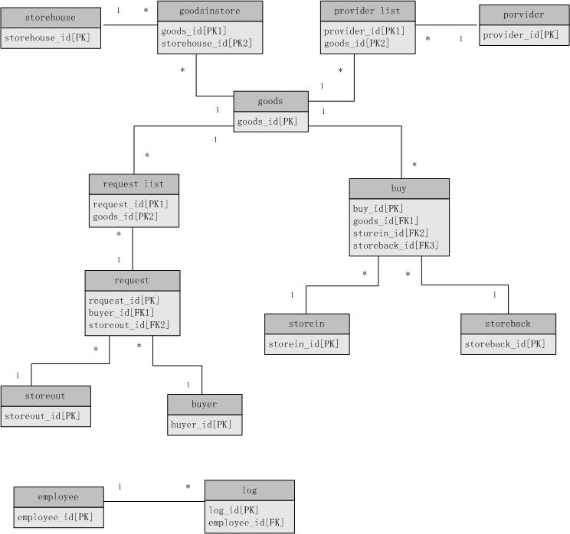

4. 物理设计
--员工信息表
CREATE TABLE `employee` (
`employee_id` char(10) NOT NULL,
`password` varchar(20) NOT NULL,
`power` varchar(4) NOT NULL,
`name` varchar(40) NOT NULL,
`tel` varchar(22) NOT NULL,
`jobAttri` varchar(20) default NULL,
PRIMARY KEY (`employee_id`)
) ENGINE=InnoDB DEFAULT CHARSET=gb2312;

--货物信息表
CREATE TABLE `goods` (
`goods_id` char(10) NOT NULL,
`name` varchar(40) NOT NULL,
`sortName` varchar(20) NOT NULL,
`price` int(11) default NULL,
`goodSize` int(11) NOT NULL,
PRIMARY KEY (`goods_id`)
) ENGINE=InnoDB DEFAULT CHARSET=gb2312;

--仓库信息表
CREATE TABLE `storehouse` (
`storehouse_id` char(10) NOT NULL,
`addr` varchar(60) default NULL,
`adminNo` char(10) default NULL,
`size` int(11) NOT NULL,
`curSize` int(11) NOT NULL,
PRIMARY KEY (`storehouse_id`)
) ENGINE=InnoDB DEFAULT CHARSET=gb2312;

--货物-仓库表
CREATE TABLE `goodsinstore` (
`goods_id` char(10) NOT NULL,
`storehouse_id` char(10) NOT NULL,
`quantity` double(8,0) NOT NULL,
PRIMARY KEY (`goods_id`,`storehouse_id`),
KEY `storehouse_id` (`storehouse_id`),
CONSTRAINT `goods_id2` FOREIGN KEY (`goods_id`) REFERENCES `goods` (`goods_id`) ON DELETE CASCADE ON UPDATE CASCADE,
CONSTRAINT `storehouse_id` FOREIGN KEY (`storehouse_id`) REFERENCES `storehouse` (`storehouse_id`) ON DELETE CASCADE ON UPDATE CASCADE
) ENGINE=InnoDB DEFAULT CHARSET=gb2312;;

--供应商信息表
CREATE TABLE `provider` (
`provider_id` char(8) NOT NULL,
`addr` varchar(60) default NULL,
`tel` varchar(22) NOT NULL,
`manIncharge` varchar(30) NOT NULL,
PRIMARY KEY (`provider_id`)
) ENGINE=InnoDB DEFAULT CHARSET=gb2312;

--供应商-货物
CREATE TABLE `providerlist` (
`provider_id` char(8) NOT NULL,
`goods_id` char(10) NOT NULL,
`quantity` double(8,0) NOT NULL,
PRIMARY KEY (`provider_id`,`goods_id`),
KEY `goods_id3` (`goods_id`),
CONSTRAINT `goods_id3` FOREIGN KEY (`goods_id`) REFERENCES `goods` (`goods_id`),
CONSTRAINT `provider_id` FOREIGN KEY (`provider_id`) REFERENCES `provider` (`provider_id`)
) ENGINE=InnoDB DEFAULT CHARSET=gb2312;

--需求表
CREATE TABLE `request` (
`request_id` char(8) NOT NULL,
`buyer_id` char(10) NOT NULL,
`storeout_id` char(10) NOT NULL,
`time` timestamp NOT NULL default CURRENT_TIMESTAMP on update CURRENT_TIMESTAMP,
`attr` int(1) NOT NULL,
PRIMARY KEY (`request_id`),
KEY `buyer_id` (`buyer_id`),
KEY `storeout_id` (`storeout_id`),
CONSTRAINT `buyer_id` FOREIGN KEY (`buyer_id`) REFERENCES `buyer` (`buyer_id`),
CONSTRAINT `storeout_id` FOREIGN KEY (`storeout_id`) REFERENCES `storeout` (`storeout_id`)
) ENGINE=InnoDB DEFAULT CHARSET=gb2312;

--需求-货物表
CREATE TABLE `requestlist` (
`request_id` char(8) NOT NULL default '0',
`goods_id` char(10) NOT NULL default '0',
`outprice` double(8,0) NOT NULL,
`quantity` double(8,0) NOT NULL,
PRIMARY KEY (`request_id`,`goods_id`),
KEY `goods_id4` (`goods_id`),
CONSTRAINT `goods_id4` FOREIGN KEY (`goods_id`) REFERENCES `goods` (`goods_id`),
CONSTRAINT `request_id` FOREIGN KEY (`request_id`) REFERENCES `request` (`request_id`) ON DELETE CASCADE ON UPDATE CASCADE
) ENGINE=InnoDB DEFAULT CHARSET=gb2312;

--采购表
CREATE TABLE `buy` (
`buy_id` char(10) NOT NULL,
`buyTime` timestamp NOT NULL default CURRENT_TIMESTAMP on update CURRENT_TIMESTAMP,
`employee_id` char(10) default NULL,
`provider_id` char(8) NOT NULL,
`goods_id` char(10) NOT NULL,
`quantity` double(8,0) NOT NULL,
`inprice` double(8,0) NOT NULL,
`storein_id` char(10) NOT NULL,
`storeback_id` char(10) NOT NULL,
`attr` int(1) default NULL,
PRIMARY KEY (`buy_id`),
KEY `goods_id1` (`goods_id`),
KEY `storeback_id` (`storeback_id`),
KEY `storein_id` (`storein_id`),
KEY `employee_id` (`employee_id`),
CONSTRAINT `employee_id` FOREIGN KEY (`employee_id`) REFERENCES `employee` (`employee_id`),
CONSTRAINT `goods_id1` FOREIGN KEY (`goods_id`) REFERENCES `goods` (`goods_id`),
CONSTRAINT `storeback_id` FOREIGN KEY (`storeback_id`) REFERENCES `storeback` (`storeback_id`),
CONSTRAINT `storein_id` FOREIGN KEY (`storein_id`) REFERENCES `storein` (`storein_id`)
) ENGINE=InnoDB DEFAULT CHARSET=gb2312;

--购买者信息表
CREATE TABLE `buyer` (
`buyer_id` char(10) NOT NULL,
`name` varchar(60) default NULL,
`tel` varchar(22) NOT NULL,
PRIMARY KEY (`buyer_id`)
) ENGINE=InnoDB DEFAULT CHARSET=gb2312;

--入库表
CREATE TABLE `storein` (
`storein_id` char(10) NOT NULL,
`inTime` timestamp NOT NULL default CURRENT_TIMESTAMP on update CURRENT_TIMESTAMP,
`checkemployee_id` char(10) NOT NULL,
`storeAdmin_id` char(10) NOT NULL,
`quality` double(8,0) default NULL,
`remark` varchar(100) default NULL,
`storehouse_id` char(10) NOT NULL,
PRIMARY KEY (`storein_id`)
) ENGINE=InnoDB DEFAULT CHARSET=gb2312;

--出库表
CREATE TABLE `storeout` (
`storeout_id` char(10) NOT NULL,
`outTime` timestamp NOT NULL default CURRENT_TIMESTAMP on update CURRENT_TIMESTAMP,
`transport` varchar(20) NOT NULL,
`destination` varchar(60) NOT NULL,
`finance` char(10) default NULL,
`checkemployee_id` char(10) NOT NULL,
`storeAdmin_id` char(10) NOT NULL,
`driver_id` char(10) NOT NULL,
`storehouse_id` char(10) NOT NULL,
PRIMARY KEY (`storeout_id`)
) ENGINE=InnoDB DEFAULT CHARSET=gb2312;

--退库表
CREATE TABLE `storeback` (
`storeback_id` char(10) NOT NULL,
`checkemployee_id` char(10) NOT NULL,
`storeAdmin_id` char(10) NOT NULL,
`storehouse_id` char(10) NOT NULL,
`buyer_id` char(10) default NULL,
`backTime` timestamp NOT NULL default CURRENT_TIMESTAMP on update CURRENT_TIMESTAMP,
PRIMARY KEY (`storeback_id`)
) ENGINE=InnoDB DEFAULT CHARSET=gb2312;

--日志记录表
CREATE TABLE `log` (
`log_id` char(8) NOT NULL,
`employee_id` char(10) NOT NULL,
`logTime` timestamp NOT NULL default CURRENT_TIMESTAMP on update CURRENT_TIMESTAMP,
`remark` varchar(60) default NULL,
`exeSQL` varchar(200) NOT NULL,
PRIMARY KEY (`log_id`),
KEY `userid` (`employee_id`)
) ENGINE=InnoDB DEFAULT CHARSET=gb2312;

4.0 表汇总
表名 | 功能说明
员工信息表 | 记录WMS系统中员工信息，按其身份进行登录系统。包括其登录名，密码，工作职务及其权限信息。
货物信息表 | 记录此WMS系统中所有已存货物的基本信息。包括其编号，名称，种类，单价，数量信息。
仓库信息表 | 记录此WMS系统中所有已存仓库的基本信息。包括其编号，地址，仓库管理员编号，总共库存大小及已存库存大小信息。
货物-仓库表 | 记录货物与仓库关系的表。用于存储每个仓库内存在何种货物及每种货物的数量
供应商信息表 | 记录向此WMS系统提供货物的供应商的基本信息，包括其供应商编号，供应商地址，供应商电话信息。
供应商-货物表 | 记录供应商与货物关系的表。用于存储每个供应商提供了何种货物及其提供的数量
需求表 | 记录需求信息被处理的结果。包括此需求是否被处理，如被处理其被处理的时间，采购员，出库表编号信息。
需求-货物表 | 记录需求信息与货物关系的表。包含每个需求中所需货物的编号，此所需货物的数量及总价值。
采购表 | 记录WMS系统采购货物事件执行的信息，包括采购时间，采购员编号，供应商编号，采购货物编号信息。
购买者信息表 | 记录WMW系统中购买者的基本信息，包括其编号，姓名及电话号码信息。
入库表 | 记录入库操作进行的所有活动信息。包含入库编号，时间及素有进行入库验收人员的编号信息，入库货物数量及所选择的入库仓库编号。
出库表 | 记录出库操作进行的所有活动信息。
退库表 | 记录退库操作进行的所有活动信息。包含退库编号及所有进行退库验收人员编号信息。
日志记录表 | 记录登录WMS系统后每个人进行的基于数据库的操作，用于日后数据库备份及数据库恢复操作

4.1 员工信息表
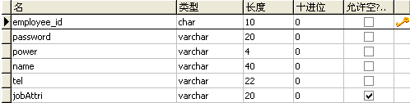
PK:emlpoyee_id
主键（10）意义：子公司代号（2），部门代号（2），职位代号（2），序列号（4）

4.2货物信息表
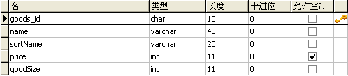
PK：goods_id
主键（10）意义：分类号（3），子分类号（3），序列号（4）

4.3仓库信息表
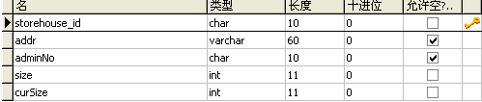
PK：storehouse_id
主键（10）意义：城市代号（4），子公司代号（2），序列号（4）

4.4货物-仓库表
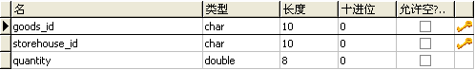

外键截图
PK：goods_id，storehouse_id
FK: goods_id，storehouse_id
主键意义：
goods_id(10): 分类号（3），子分类号（3），序列号（4）
storehouse_id(10)：城市代号（4），子公司代号（2），序列号（4）

4.5供应商信息表
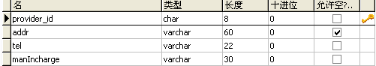
PK:provider_id
主键（8）意义：城市代号（4），序列号（4）

4.6供应商-货物表
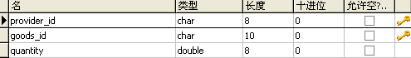

外键截图
PK: provider_id,goods_id
FK: provider_id,goods_id
主键意义：
provider_id（8）：城市代号（4），序列号（4）
goods_id(10): 分类号（3），子分类号（3），序列号（4）

4.7需求表
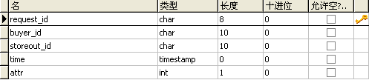

外键截图
PK：request_id
FK:buyer_id,storeout_id
主键（8）意义：购买者代号（4），序列号（4）

4.8需求-货物表
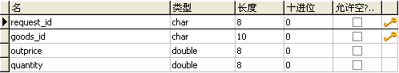

外键截图
PK：request_id,goods_id
FK: request_id,goods_id
主键意义：
request_id（8）：购买者代号（4），序列号（4）
goods_id(10): 分类号（3），子分类号（3），序列号（4）

4.9采购表
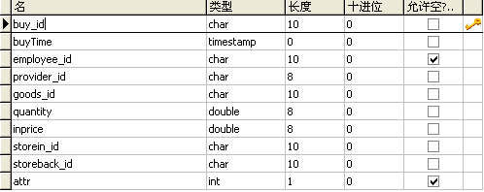

外键截图
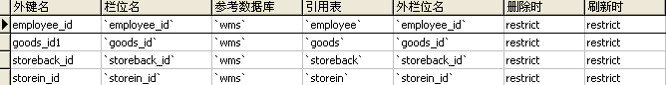
PK：buy_id
FK:employee_id, provider_id, goods_id, storein_id, storeback_id
主键（10）意义：供货商代号（3），货物号（3），序列号（4）

4.10购买者信息
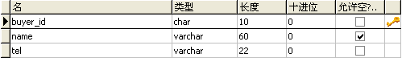
PK：buyer_id
主键（10）意义：子公司代号（2），部门代号（2），职位代号（2），序列号（4）

4.11入库表
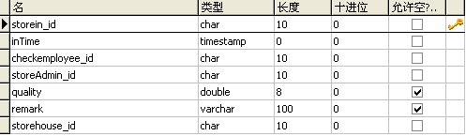
PK:storein_id
FK:checkemployee_id, storeAdmin_id, storehouse_id
主键（10）意义：标识号（2），仓库号（4），序列号（4）

4.12 出库表
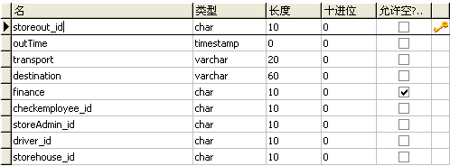
PK：storeout_id
FK: checkemployee_id, storeAdmin_id, driver_id, storehouse_id
主键（10）意义：标识号（2），仓库号（4），序列号（4）

4.13 退库表
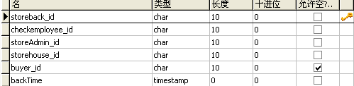
PK:storeback_id
FK: checkemployee_id, storeAdmin_id, buyer_id, storehouse_id
主键（10）意义：标识号（2），仓库号（4），序列号（4）

4.14 日志记录表
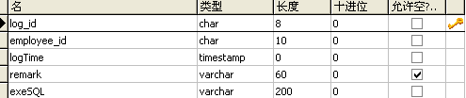
PK:log_id
FK:emplyee_id
主键（8）意义：员工号（4），序列号（4）

5. 安全性设计
数据库管理员定期做数据库的备份，出错时，做好恢复措施。
设计上，主要是对数据库表作好主外键控制，还有字段的一些长度约束，在程序中加以检查，防止溢出。

5.1 防止用户直接操作数据库的方法
用户只能用账号登陆到应用软件，通过应用软件访问数据库，而没有其他途径操作数据库。

5.2 用户账号密码的加密方法
对用户的密码采用MD5加密算法

5.3 角色与权限
目前系统通过应用程序控制不同的角色权限，对数据库一级未做数据范围控制。

6. 优化
1). 尽可能使用更小的整数类型. (mediumint就比int更合适).
2). 尽可能的定义字段为not null, 除非这个字段需要null.
3). 如果没有用到变长字段的话比如varchar, 那就采用固定大小的纪录格式比如char.
4). 表的主索引应该尽可能的短.这样的话每条纪录都有名字标志且更高效.

7. 数据库管理与维护说明
参考 《MYSQL使用手册》

附录：数据库表的另一种截图
员工信息表
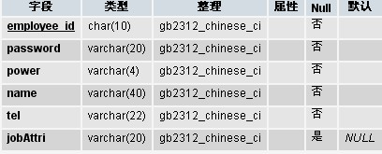

货物信息表
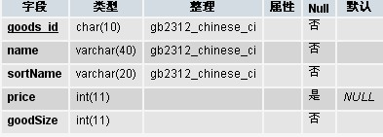

仓库信息表
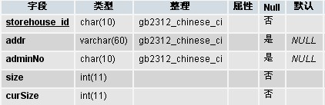

货物-仓库表
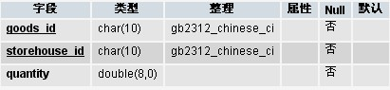

供应商信息表
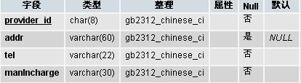

供应商-货物表
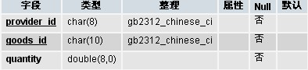

需求表
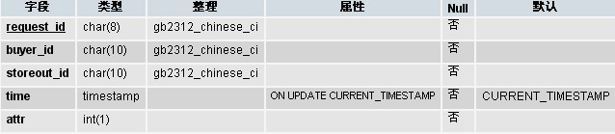

需求-货物表
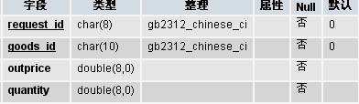

采购表
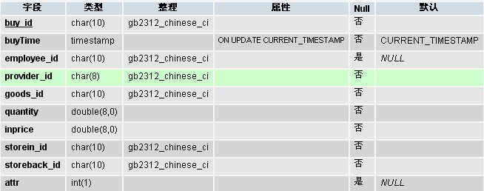

购买者信息表
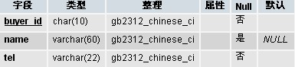

入库表
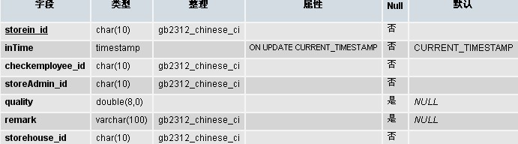

出库表
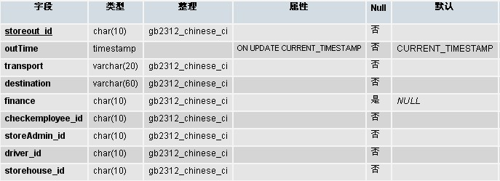

退库表
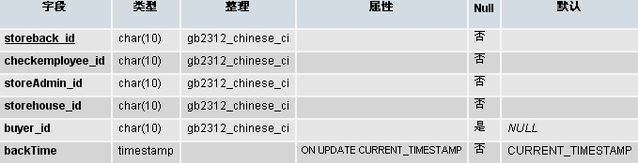

日志记录表
